계량금융 프로젝트 2013000215 수학과 신동찬

Q) Does the presence of a female independent director have an impact on CEO compensation, particularly with respect to pay-performance sensitivity?

--------------------------------------------------------------------------------------------------------------

A1) 주어진 문제는 ceo compensation – pay performance sensitivity relation이 female independent director의 존재성에 따라서 유의미한 차이를 가지는지 아닌지 확인하는 것이 목적이다.

다시 말해서, 여자 사외이사가 존재하느냐 하지 않느냐에 따라서 기업의 성과(performance)가 보상(pay : ceo compensation)에 잘 반영이 되는지 보고자 하는 것이고, 그렇기 때문에 기업의 성과를 측정할 수 있는 적절한 measure를 선택하여야 한다.

우리는 ceo의 성과를 측정하기 위한 척도로 ROA와 1 YEAR STOCK RETURN을 사용하였다. 첫 번 째로, ROA는 회사 총 자산에 대한 수익을 나타내는 재무변수이며, 일반적으로 회사의 수익이 전적으로 회사의 규모에 영향을 받는다는 점을 감안할 때, 회사의 성과를 객관적으로 측정하기에 매우 좋은 지표가 될 수 있다.

그러나, ROA만으로 회사의 성과를 측정하는 것은 “2006년에 미국 경제가 전반적으로 호황/불황이었기 때문에 회사의 수익률이 좋게 나올 수밖에 없는 것이 아닌가?” 라는 주장에 취약하다. 따라서 우리는 회사의 성과를 경제 호황이나 불황에 개의치 않고 측정할 수 있는 변수가 있어야 하며, 그것이 1 YEAR STOCK RETURN이다. 이 변수는 회사의 stock return에서 그 해의 시장 성장률을 뺀 값이기 때문에 시장 성장에 대비한 성과를 잘 측정할 수 있고, roa와 결합한다면 좋은 성과를 측정하는 지표가 될 것이다.

따라서 우리는 주어진 문제를 해결하기 위하여 가설을 다음과 같이 세울 수 있다.

가설 : “여성 사외 이사가 존재하는 회사는 ROA와 RET1Y의 CEO compensation에 대한 반영(민감도)에 유의미하게 영향을 끼칠 것이다.”

A2) 1번에서 확인한 가설을 해결하기 위하여 우리는 선형회귀분석을 사용할 것이다.

선형회귀분석을 실행하기 위해서는 모집단이 linearity를 따라야 하는데, 종속변수에 CEOCOMP를 사용하게 되면 급여의 특성상 백분위가 상승할수록 급격하게 상승하는 경향을 띄며, 그렇기 때문에 선형성을 보존할 수 없으므로 log(CEOCOMP)를 사용하겠다.

우리가 조사하고자 하는 가설을 위해서는 우선적으로 독립변수에 ROA, RET1Y, FEMALEID가 필요한데, 이 세가지 독립변수로는 CEOCOMP를 전부 뒷받침할 수가 없으므로 omitted value bias가 생길 수 있으며, 이런 불상사가 일어나는 것을 막기 위하여 CEOCOMP와 관련이 있는 여러 독립변수들을 투입하여야 한다.

그러나 가지고 있는 모든 변수를 모델에 투입하는 것도 오히려 역효과를 발생시킬 수 있다. 회귀계수 추정치의 분산은 분산확대인자에 비례하며, 분산확대인자는 변수를 추가할수록 커지기 때문에 ceocomp와 관련이 없는 control variable를 추가하는 것은 추정에 역효과를 가져올 수 있으므로 적절한 기준을 가지고 변수를 선택하여야 한다.

1] 제거한 변수들

- GVKEY : 이 gvkey에서 회사의 범주를 묶을 수 있는 특별한 패턴을 찾기 힘들어서 제거하였다

- COMPNAME : 회사의 이름 자체는 CEO의 임금에 상관이 없으므로 제거하였다

- CEOAGE : 일반적으로 CEO의 나이가 높을수록 CEO의 근속년수도 높은 경향을 보일 수는 있으나, CEO의 근속년수라는 변수가 있기 때문에 굳이 넣지 않았다.

- CEOGENDER : 이 데이터의 값이 1인 비율은 채 3%가 되지 않으며, CEO의 성별은 실험목적과는 관계가 없으므로 제거하였다.

- BOARDSIZE : 직접적으로 회귀모델에 이 변수를 넣지는 않았다. 하지만, 데이터를 이사회 규모가 큰 데이터와 작은 데이터로 분리하여 따로 회귀분석을 적용하였다.

이사회에 많은 이사가 존재할 수록 여성 사외이사가 존재할 확률이 높아지는 것은 당연하다. 그렇기 때문에 이사회의 규모가 큰 회사와 작은 회사를 분리하지 않으면 우리의 실험이 “여성 사외이사가 존재하기 때문에 CEO의 임금에 대한 성과보상 민감도가 커진다”가 아니라 “이사회의 규모가 크기 때문에 (여성 사외이사가 존재하고) 그렇기 때문에 CEO의 임금에 대한 성과보상 민감도가 커진다” 라는 잘못된 결론이 나오게 될 수 있다.

또한, 이사회의 규모는 회사의 규모에 큰 영향을 받으며 만약, 그 두 변수를 동시에 넣는다면 다중공선성 문제가 발생할 수 있을 것이라 생각할 수 있다.

2] 추가한 변수들

- SIC2D : 회사의 직종에 따라서 같은 시기에도 호황과 불황이 다를 수 있으며, 그렇기 때문에 CEO의 임금에도 영향을 미칠 수 있을 것이라 생각하였다. 다만, 값이 numeric으로서의 역할을 하지 않기 때문에 1,2 digit를 따로 dummy variable(train_1_n, train_2_m)들로 만들어서 사용하였다. 그리고 perfect collinearity 문제를 해결하기 위하여 가장 해당하는 인원수가 적은 train_1_1과 train_2_0을 삭제하여 모델에 넣었다.

- DUALITY : CEO와 이사회 의장을 분리해서 운영하게 된다면 이사회가 본래의 기능인 CEO에 대한 통제,감시,감독을 다할 수 있어 회사가 투자자로부터 높은 신뢰를 받음으로써 회사의 재정에 긍정적인 영향을 줄 수 있고, 반대로 CEO와 의장이 일치하다면 그만큼 CEO의 권력이 높다는 것을 반증하므로 두 가지의 요소가 CEO의 임금에 복합적으로 반영이 될 것이라 보여진다.

- CEOTEUNRE : 이 변수도 DUALITY와 마찬가지로 CEO의 권력과 임금에 영향을 끼칠 수 있을 것이다.

- IDPC : 반대로 이 값이 높다면 회사의 직접적인 통제를 받지 않는 이사의 비율이 높다는 것이며, 이는 DUALITY가 0인 것과 비슷한 장점을 가질 것이다.

- SIZE : 회사의 총 자산이 클수록 CEO에 더 많은 임금을 줄것이라고 자연스럽게 추론할 수 있다.

- SALESGROWTH : 회사가 성장세를 보일수록 CEO가 연봉협상에 유리한 고지를 점할 것이다.

- FCF, MKTLEV : 직접적으로 CEO의 성과에 어떤 영향을 미치는지는 알 수 없지만, 회사의 자금 흐름과 안정성을 대변해주는 재무변수이기 때문에 변수에 추가하였다.

- BUSYBOARD : 회사의 주요한 사외이사가 여러 이사회에 참석할 수록, 주요 이사들이 회사 각각의 통치구조(corporate governance)에 기여하는 정도는 덜 할 것이다. 따라서 ceo에 대한 감시가 덜할 것이라 추론할 수 있다.

- BM : 이것은 회사가 고평가를 받는지 아닌지를 나타내는 변수로써, 만약 그 회사가 고평가를 받는다면 그 회사의 자산에 비하여 ceo에게 많은 돈을 지불해야 할 것 이다.

따라서 우리의 회귀 모델과 가설을 다시 정리하면 다음과 같다.

Data1) BOARDSIZE < 10

$$\log\left(REALCEOCOMP\right)=b_{0}+b_{1}*femaleid+b_{2}*ROA+b_{3}*RET1Y+b_{4}*duality+b_{5}*ceotenure+b_{6}*IDPC+b_{7}*femaleid*ROA+b_{8}*femaleid*RE1TY+b_{9}*SIZE+b_{10}*SALESGROWTH+b_{11}*FCF+b_{12}*MKTLEV+b_{13}*BUSYBOARD+b_{14}*BM+sum\left(b_{i}*dummySIC1digits_{i}\right)+sum\left(b_{j}*dummySIC2digits_{j}\right)$$

$$H_{0} :b_{1}=b_{7}=b_{8}=0, { H}_{1}:at least one of b_{1},b_{7},b_{8} is nonzero$$

Data2) BOARDSIZE >= 10

$$\log\left(REALCEOCOMP\right)=c_{0}+c_{1}*femaleid+c_{2}*ROA+c_{3}*RET1Y+c_{4}*duality+c_{5}*ceotenure+c_{6}*IDPC+c_{7}*femaleid*ROA+c_{8}*femaleid*RE1TY+c_{9}*SIZE+c_{10}*SALESGROWTH+c_{11}*FCF+c_{12}*MKTLEV+c_{13}*BUSYBOARD+c_{14}*BM+ sum\left(c_{i}*dummySIC1digits_{i}\right)+sum\left(c_{j}*dummySIC2digits_{j}\right)$$

$$H_{0} :c_{1}=c_{7}=c_{8}=0, { H}_{1}:at least one of c_{1},c_{7},c_{8} is nonzero$$

(sic code에 대한 dummy variable들은 간략하게 나열하였습니다.)

연구에 앞서 가설에 대한 유의수준을 5%로 정하겠다.

A3) DATA1의 다중회귀분석 & 가설검정의 결과(Adjusted R-square = 0.4004)

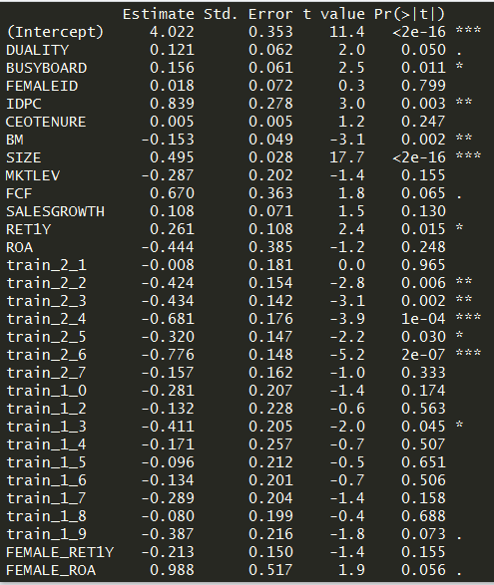

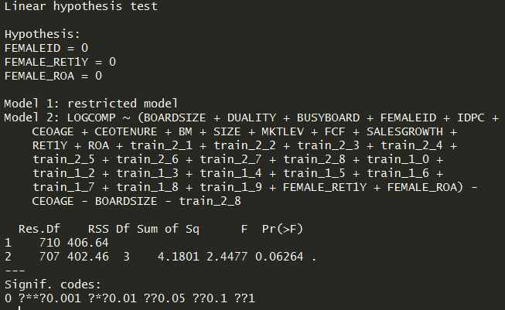

DATA2)의 다중회귀분석 & 가설검정 결과(Adjusted R-square = 0.3954)

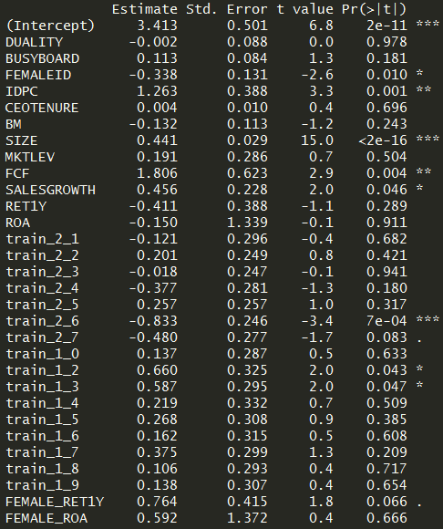

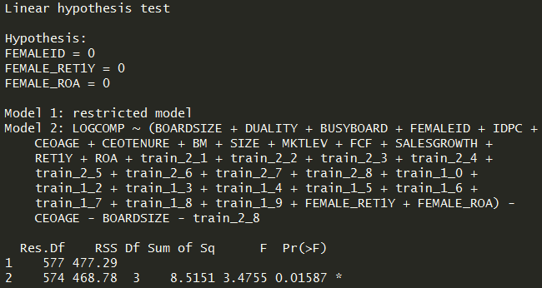

데이터 1 : p-value = 0.062 > 0.05 / 데이터2 : p-value = 0.015 < 0.05

따라서 이사회의 규모가 큰 데이터에 대하여, 여성 사외이사의 존재성은 ceo 임금과 성과 보상 민감도에 대한 관계에 유의미한 영향을 끼친다.

그리고 계수들 이므로

1. 여성 사외이사가 존재하는 기업이 여성 사외이사가 존재하지 않을 때 보다 평균적으로 ceo 연봉을 0.45배정도만 받는다 ( log(-0.338) = 0.45)

2. 하지만, 여성 사외이사가 존재하는 기업에 대해서는 ROA가 1만큼 증가하면 ceo 연봉을 3.9배정도 획득하는 경향을 보이며, RET1Y가 1만큼 증가하면 무려 5.8배나 더 받게된다.

그러면 이제 이 회귀추정치가 등분산성을 만족하는지 확인하기 위하여 bp-test를 시행하겠다.

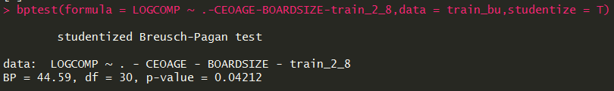

이사회의 이사가 많은 기업(train_bu)에 대한 회귀추정치는 BP TEST의 귀무가설을 기각하는데 성공하였다.

따라서, 주어진 회귀추정치는 등분산성을 만족한다고 할 수 있으며 주어진 least square estimator를heteroskedasticity robust standarized error로 대체하지 않아도 된다.

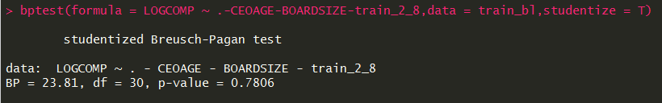

하지만, 이사회의 이사가 적은 기업(train_bl)에 대한 회귀추정치는 등분산성을 만족한다고 할 수 없다.

따라서, heteroskedasticity robust standarized error로 대체한 회귀추정치를 사용하여야 한다.

다음은 데이터1에 대하여 heteroskedasticity robust standarized error 를 사용하여

선형회귀분석의 회귀추정치를 도출하고 다시

$$H_{0} :b_{1}=b_{7}=b_{8}=0, { H}_{1}:at least one of b_{1},b_{7},b_{8} is nonzero$$

에 대하여 가설검정을 한 결과이다.

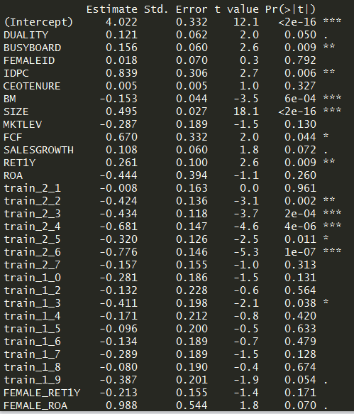

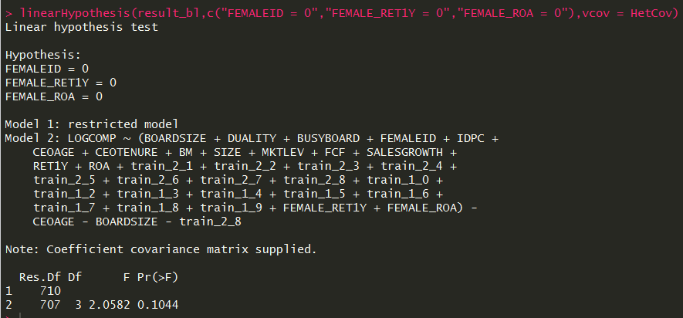

Boardsize가 적은 데이터에 대해서는 heteroskedasticity robust standarized error로 대체한 regression으로도 p-value가 0.1정도로 주어진 귀무가설을 기각하지 못했다.

따라서 이사회의 규모가 작은 회사에 대해서는 여성 사외이사의 존재성이 ceo 임금에 대해 성과 보상 민감도 관점에서 영향을 끼치지 못한다고 할 수 있다.

A4) Remaining issues

1. Gauss Markov assumption

- linearity : 일반적으로 ceo의 임금 자체는 백분위가 올라갈수록 기하급수적으로 증가하는 경향을 보이기 때문에 log를 씌워서 사용하였으며, 그렇게 하면 대부분 독립변수들과 2차 이상의 다항식에 해당하는 관계성을 지니는 경우는 잘 없기 때문에 linearity를 만족한다고 생각하였다.

- Randomness : 사실 이 데이터는 모든 회사를 대변하지 못한다. 왜냐하면 데이터가 S&P index fund에서 시가 총액의 90%를 차지하는 회사들의 데이터만 존재하기 때문이다.

하지만 그렇기 때문에 이 데이터는 사실상 수익을 창출하고 있는 유의미한 회사들로 구성되어 있으며 이를 분석하는 것은 수익 창출 능력이 있는 회사들에 한정지으면 randomness를 만족한다고 볼 수 있다.

- no perfect collinearity : 회귀분석 계산이 잘 되었기 때문에 완벽 공선성 문제는 존재하지 않는다.

-zero conditional mean : 사실 우리의 데이터가 이 가정을 완벽히 만족한다고 보기는 힘들다. 왜냐하면 ceo의 임금을 결정하는 데에는 무수히 많은 요인들이 있기 때문이다. 그렇기 때문에 우리의 데이터로는 ceocomp에 대한 에러들을 모두 잡아내는 것은 사실상 불가능하고 사실상 그러한 에러들과 독립변수들과의 관련성은 필연적으로 나타날 수밖에 없다.

예를 들면, CEO 임금을 결정하는 요인 중에 기관 투자자의 관여가 있을 수 있다. CEO의 임금이 높아지게 되면 그만큼 CEO가 가져가는 금액이 많다는 뜻이므로 상대적으로 기관 투자자들의 몫이 줄어들게 되고, 다른 이사들의 임금 기대치도 높아지게 만드는 효과가 있기 때문에 기관 투자자들은 회사의 CEO를 견제하기 위하여 여러가지 수단을 사용할 것이다.

따라서, 기관 투자자들에 대한 정보(이를 테면 기관 투자자들이 총 투자금액에 차지하는 비중)과 같은 데이터가 추가적으로 주어진다면 이러한 가정을 충족하는데 도움이 될 것으로 보인다.

-Heteroskedasticity : bp-test를 통하여 이사회 규모가 큰 데이터에 대하여 등분산성을 만족함을 확인하였고, 이사회 규모가 작은 데이터에 대해서는 robust error를 사용하여 이 부분을 보충하였다.

-error normality : 종속변수를 로그화 시켰기 때문에 상대적으로 error term이 4*std, 5*std 이상의 outlier가 존재할 가능성이 많이 줄어들었다. 이것은 에러가 정규성을 따른다는 주장에 대한 근거가 될 수 있으며, 만약 에러가 정규성을 따르지 않는다고 하여도 가정 1~5를 만족한다면 주어진 회귀추정치는 모집단의 underlying coefficient에 consistent하므로 충분한 데이터를 가진 상태에서는 T/F분포를 이용한 가설검정을 무리없이 할 수 있다.

2. multicollinearity

주어진 데이터가 multicollinearity를 가지는지 확인해 보기 위하여 correlation matrix를 구해보았다.(위 : 이사회 규모가 작은 데이터, 밑 : 이사회 규모가 큰 데이터)

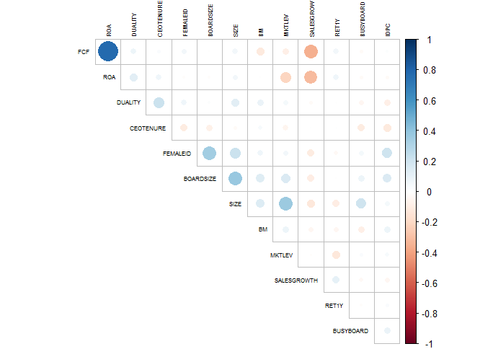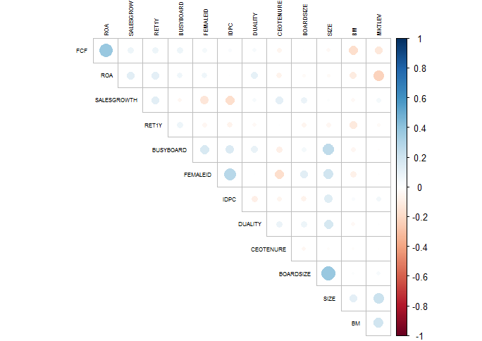

이사회의 규모가 적은 데이터에 대하여 특히 상관계수가 높은 독립변수들이 존재하였고, 공통적으로 ROA와 FCF와는 높은 상관관계를 보였다.

이렇게 상관계수가 높은 독립변수들을 여럿 배치하면 회귀추정치의 분산이 높아지는 경우가 생기는데, 이를 해결하기 위한 대책은 대표적으로 두 가지를 생각해볼 수 있다.

1) Ridge regression : least square measure를 최소화시키는 방식 대신에 l2 decay를 준 cost function 최적화를 시키는 방식이다. 이런 방식을 사용하면 추정치가 약간 biased하지만 회귀추정치의 분산이 크게 감소하여 오히려 더 모집단의 선형계수에 가까워질 수 있다.

2)feature preprocessing : ROA와 FCF가 높은 상관관계를 보이기 때문에 이 부분을 억제하기 위하여 두 독립변수를 하나로 묶거나 두 독립변수에 적절한 transformation을 취하여 상관계수를 줄일 수 있다. 이를테면 FCF는 회사 유지 비용에 영향을 받으므로 장기적인 채무와 어느 정도 상관이 있는데, 회사 채무를 반영하는 ROA 대신에 ROA와 재무레버리지를 곱한 ROE를 사용하면 이 변수는 장기적인 채무를 고려하지 않으므로 둘과의 상관관계가 줄어들 것이라 예측할 수 있다.

A5) reference

원구환(2008) 지방공기업 내부지배구조로서의 이사회 구성과 재무성과간의 상관성 분석, 지방정부연구, 11(4) 111-124

한국상장회사협의회 – 이사회의 특성이 기업가치에 미치는 영향

차운아, 정태훈 규제연구 제23권 제1호, 2014.04, 131-163 이사회 다양성과 기업성과

감사합니다!